Главное управление МЧС России по Республике Башкортостан
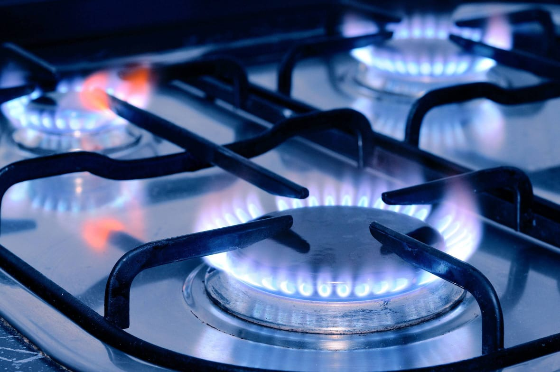
ПРАВИЛА ПОВЕДЕНИЯ ПРИ ОПАСНОСТИ УТЕЧКИ БЫТОВОГО ГАЗА

ЧТО ДЕЛАТЬ ПРИ УТЕЧКЕ ГАЗА?

При появлении запаха газа в квартире:
- быстро откройте двери и окна, чтобы проветрить помещение;
- при наличии стационарного телефона выдерните шнур из розетки для исключения случайного звонка;
- перекройте общий кран подачи газа, проверьте и закройте все краны газовойплиты;
- действуйте быстро, задержав дыхание и прикрыв нос и рот любой влажной тканью;
- если причина загазованности неизвестна, покиньте опасное место и вызовите аварийную газовую службу по телефону «04»;
- выйдя из квартиры, отключите подачу электричества в щитке.
ЗАПРЕЩАЕТСЯ
- звонить со стационарного или мобильного телефона находясь в квартире;
- курить;
- зажигать спички;
- включать свет;
- пользоваться электроприборами;
- выключать работающие приборы;
- возвращаться в квартиру до устранения утечки газа.

УТЕЧКУ ГАЗА МОЖНО ОБНАРУЖИТЬ:

- по запаху: запах газа сильнее вблизи места утечки;
- «на глаз»: на поверхности газовой трубы, смоченной мыльной водой, в месте утечки образуются пузырьки;
- на слух: при сильной утечке газ вырывается со свистом;
- на ощупь: проведите влажной рукой вдоль всех доступных в помещении соединений газопровода. Выходящий газ будет слегка холодить кожу;
- специальными приборами.
ЕДИНАЯ СЛУЖБА СПАСЕНИЯ 112

МЕРЫ ПРЕДОСТОРОЖНОСТИ

Неаккуратное использование газа в бытовых условиях или неисправность приборов и газовых труб могут стать причиной отравления и взрыва
Общие правила безопасности:
- при включении газовой плиты, сначала зажгите огонь (искру), затем плавно откройте газовый кран;
- при включении духовки убедитесь, что огонь есть во всех отверстиях горелки;
- предотвращайте заливание пламени горелки кипящей жидкостью;
- заметив потухшую горелку, перекройте кран подачи газа, распахните окна и хорошо проветрите помещение, горелку можно зажигать вновь после её остывания.
ЗАПРЕЩАЕТСЯ
- самостоятельно устанавливать и ремонтировать газовое оборудование;
- оставлять включенные газовые горелки без присмотра;
- сушить бельё над газовой плитой.
ЧТО ДЕЛАТЬ ПРИ ОТРАВЛЕНИИ?

- перенесите пострадавшего в хорошо проветриваемое место;
- уложите человека;
- расстегните одежду на груди, укройте его одеялом и обеспечьте покой;
- вызовите врача.

